**Práctica 1. Circuito RC**

Autores

Martínez Buenrostro Jorge Rafael

Reyes Hernández Alan Yair

Velázquez López Yahel

Profesor

Cesar Jalpa Villanueva

*5 de diciembre de 2023*

1. Introducción 4

2. Material y Equipo 4

3. Objetivos 4

4. Análisis Teórico 5

5. Desarrollo Experimental 5

6. Simulación 8

7. Análisis de Resultados 10

8. Conclusiones 11

9. Bibliografía/Referencias 11

# Introducción

La ingeniería electrónica es un campo fascinante y en constante evolución que ha moldeado el mundo en el que vivimos. Como estudiantes de ingeniería electrónica, tenemos la oportunidad de explorar y entender los principios fundamentales que rigen el comportamiento de los circuitos electrónicos.

En este informe, nos centraremos en un aspecto particular de la electrónica: los circuitos RC, que son una combinación de resistencias y capacitores. Estos circuitos son fundamentales en muchas aplicaciones, desde filtros y temporizadores hasta integradores y diferenciadores en sistemas de control.

En la práctica que realizamos, observamos la carga mediante una señal cuadrada y descarga de un circuito RC. Este fenómeno es esencial para entender cómo los capacitores almacenan y liberan energía en un circuito.

Este informe detalla nuestras observaciones y análisis del comportamiento del circuito RC. A través de esta práctica, esperamos obtener una comprensión más profunda de los principios que rigen los circuitos RC.

# Material y Equipo

* Capacitor 0.1µF
* Resistencia de 1kΩ
* Protoboard
* Generador de funciones
* Osciloscopio
* Spice Opus
* InkScape

# Objetivos

1. **Comprender el comportamiento de un circuito RC.**
2. **Analizar los resultados de la simulación.**
3. **Comparar los resultados teóricos y experimentales.**
4. **Aplicar los conocimientos adquiridos a problemas prácticos.**

# Análisis Teórico

Para el análisis del circuito del circuito, realizaremos la conversión del circuito al dominio de Laplace.

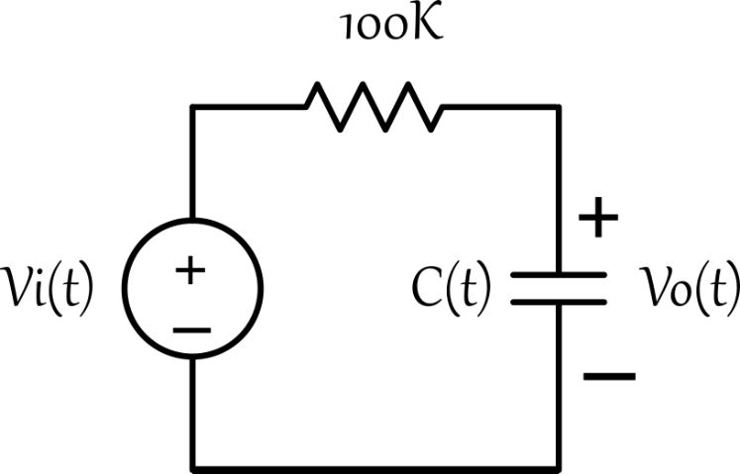

Figura . Circuito RC en el dominio del tiempo

Para ello calcularemos la entrada que le fue suministrada al circuito, una señal cuadrada de 10KHz, esto siendo su frecuencia, calculamos el periodo como el inverso de la frecuencia 0.1µs, y como nuestra señal es simétrica entonces medio periodo será 0.05µs.

Ahora calculamos la impedancia del capacitor, sabemos que la fórmula es $\frac{1}{sc}$ donde C es el valor de la capacitancia que tenemos, en nuestro caso 0.1µF, entonces tendremos que será 10X106s. Reconstruimos el circuito y tenemos.

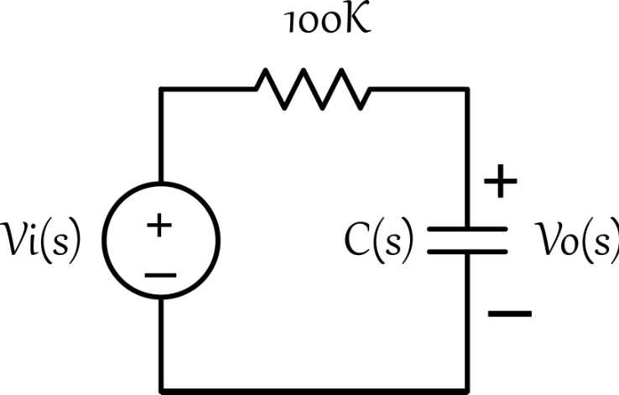

Figura . Circuito RC en el dominio de Laplace

Necesitamos saber cuánto equivale la entrada de nuestro circuito en el dominio de Laplace, para esto utilizamos la fórmula para señales periódicas.

$$L\left[f\left(t\right)\right]=\frac{F\left(s\right)}{\left(1-e^{-Ts}\right)}$$

Al aplicarla tenemos como resultado

$$L\left[f\left(t\right)\right]=\frac{5}{s}\frac{1-e^{-0.05s×{10}^{-6}}}{\left(1-e^{-0.1s×{10}^{-6}}\right)}$$

Ahora con estos datos nos es posible analizarlo, en este caso lo haremos por mallas para encontrar el voltaje del capacitor. Haciendo la malla obtenemos la ecuación

$$-V_{i}+1kΩI+10×{10}^{6}sI=0$$

Donde despejamos para I, siendo la corriente del circuito

$$I=\frac{V_{i}}{1×{10}^{10}s}$$

Ya con la corriente por Ley de Ohm podemos saber el voltaje en el capacitor.

$$V_{o}=\frac{\left(5×{10}^{-3}\right)\left(1-e^{-0.05s×{10}^{-6}}\right)}{s\left(1-e^{-0.1s×{10}^{-6}}\right)}$$

Esta es la respuesta en el dominio de Laplace para el voltaje de salida en el capacitor.

# Desarrollo Experimental

Para comenzar la práctica debemos crear una señal cuadrada que vaya de **0 volts** a **5 volts** y tenga una frecuencia de **10kHz.** El generador de funciones que tenemos en el laboratorio por defecto solo puede crear señales cuadradas, las cuales al ponerles la amplitud deseada de **5 volts** no iría de **0** a **5 volts**; la señal iría de **-2.5** a **2.5 volts.**

Para poder crear la señal que necesitamos haremos uso de la función **offset** del generador de funciones. Esto es una característica que permite añadir un sesgo de corriente continua DC a la señal de salida. En otras palabras, el **offset** es un voltaje DC que se suma a la señal de AC presente en la salida. Con esto en mente si le agregamos un **offset** de **2.5 volts** la señal de salida del generador de funciones será una señal que vaya de **0** a **5** **volts.**

Para poder visualizar la señal de entrada en el osciloscopio es necesario conocer los tipos de acoplamientos que tiene, nos enfocaremos en: AC y CD.

El acoplamiento AC (Corriente Alterna) en un osciloscopio es una característica que permite filtrar la componente de corriente continua (DC) de una señal que tiene componentes de corriente alterna (AC) y continua (DC). Cuando se activa el acoplamiento AC en un canal de osciloscopio, se está introduciendo un filtro de paso alto en la ruta de la señal de entrada del canal. Este filtro elimina todas las componentes de corriente continua. El acoplamiento AC es útil porque la componente DC de una señal actúa como un desplazamiento de voltaje, y eliminarla de la señal puede aumentar la resolución de las mediciones de la señal.

Mientras que el acoplamiento DC (Corriente Directa) permite que todas las señales tanto de corriente directa como de corriente alterna se muestren en el osciloscopio. [Esto significa que cuando se selecciona el acoplamiento DC, se visualizan tanto las tensiones constantes positivas o negativas como las variaciones de la señal](https://www.circuitspecialists.com/blog/ac-dc-coupling-oscilloscopes/). Por lo tanto, la principal diferencia entre el acoplamiento DC y el acoplamiento AC en un osciloscopio es que el acoplamiento DC muestra todas las señales, mientras que el acoplamiento AC filtra y muestra sólo las señales de AC.

Teniendo en cuenta esto usaremos el acoplamiento DC para poder ver la señal de entrada como se muestra en la siguiente figura.

Figura . Señal de entrada

En la siguiente figura podemos ver con las consideraciones antes mencionadas el voltaje de entrada (naranja) y el voltaje del capacitor (azul)

Figura . Voltaje de entrada (canal 1) y voltaje del capacitor (canal 2)

Algo que tenemos que tomar en cuenta es que el voltaje de salida que estamos viendo es la respuesta permanente del capacitor, es decir, estamos viendo la parte de la respuesta que permanece constante una vez que el sistema ha alcanzado su nuevo estado estacionario o permanente.

Después de que la respuesta transitoria ha disminuido y el sistema ha alcanzado su estado estable, la respuesta permanente representa el comportamiento constante a largo plazo del sistema.

En un circuito eléctrico, la respuesta permanente puede incluir valores de corriente y voltaje constantes que se mantienen después de que el sistema ha alcanzado su nuevo equilibrio.

Ahora nosotros queremos ver la respuesta transitoria la cuál es la parte de la respuesta de un sistema que disminuye con el tiempo y tiende a desaparecer eventualmente.

Ocurre después de un cambio o perturbación en el sistema, como un cambio en la entrada o condiciones iniciales. En un circuito eléctrico, la respuesta transitoria puede manifestarse como una variación temporal en las corrientes y voltajes a medida que el sistema alcanza un nuevo estado de equilibrio.

Para poder ver la respuesta transitoria primero debemos desconectar el voltaje de entrada del circuito, para poder presionar un botón en el osciloscopio llamado **Single**  [se utiliza para capturar y visualizar un solo evento de señal](https://electronics.stackexchange.com/questions/258716/observe-a-single-pulse-on-an-oscilloscope). [Este modo se conoce como modo de disparo único o modo de disparo simple](https://www.tek.com/en/documents/primer/oscilloscope-systems-and-controls). [Cuando el voltaje medido supera el umbral de disparo, el osciloscopio se dispara una sola vez](https://electronics.stackexchange.com/questions/258716/observe-a-single-pulse-on-an-oscilloscope).

Después de presionar el botón **Single** podemos volver a conectar el voltaje de entrada, esto nos dará la imagen de la siguiente figura

Figura . Captura usando la función Single

# Simulación

Spice (Simulation Program with Integrated Circuit Emphasis)

Es un conjunto de programas de simulación de circuitos electrónicos que permiten modelar y analizar el comportamiento de circuitos eléctricos. Spice Opus es una versión de Spice que se utiliza ampliamente en la simulación de circuitos. Aquí hay una guía básica sobre cómo utilizar Spice Opus:

* Descargar e Instalar Spice Opus:
  + Descarga e instala Spice Opus desde el sitio oficial o el sitio web de tu distribuidor preferido.
* Crear un Archivo de Circuito:
  + Abre un editor de texto simple (como Notepad o cualquier editor de código) y crea un archivo de texto con la extensión ".cir" que contenga la descripción de tu circuito.
* Configurar el Análisis:
  + Spice Opus utiliza comandos especiales en el archivo de circuito para definir el tipo de análisis que se realizará. En el ejemplo anterior, se utiliza el comando .tran para realizar un análisis transitorio.
* 4. Ejecutar la Simulación:
  + Guarda el archivo de circuito y ejecuta Spice Opus desde la línea de comandos o el entorno de usuario.
* 5. Visualizar Resultados:
  + Usa un visor de forma de onda compatible o el propio visor de Spice Opus para ver los resultados. Puedes visualizar gráficos de voltaje, corriente, etc.

Con estos pasos en cuenta vamos a simular el circuito de la figuraFigura 1*.*

Para simular el comportamiento del circuito RC usaremos el software Spice Opus, en laFigura 7 podemos ver el código que nos permite esta simulación.

Figura . Código del circuito para Spice Opus

* **r1 1 2 1000:** Define una resistencia llamada **r1** entre los nodos **1** y **2** con un valor de 1,000 ohm.
* **c1 2 0 0.1u:** Define un condensador llamado **c1** entre los nodos **2** y **0** con un valor de 0.1 µF.
* **v1 1 0 pulse= (0 5 0 0 0 0.05m 0.1m):** Define una fuente de voltaje llamada **v1** entre los nodos **1** y **0**. Esta fuente de voltaje genera un pulso con las siguientes características:
  + **0 5:** El pulso comienza en **0** volts y sube a **5** volts.
  + **0 0:** No hay retraso ni tiempo de subida, lo que significa que el pulso sube inmediatamente a **5** volts.
  + **0 0.05m 0.1m:** El pulso se mantiene en **5** volts durante **0.05 ms** y luego vuelve a **0** volts. El periodo total del pulso es de **0.1 ms.**
* La sección. control **… .endc** define las instrucciones de control para la simulación:
  + **tran 5µ 0.8m:** Realiza un análisis transitorio de **0** a **0.8 ms** con un paso de tiempo de **5µs.**
  + **plot v (2) v ((1):** Genera un gráfico de los voltajes en los nodos **2** y **1**.
* **.end :** indica el final del archivo de entrada de SPICE.

El código de la simulación se guarda en un archivo con extensión **.cir**, y para poder ver el gráfico creado por la simulación le damos clic derecho al archivo, abrir con y seleccionamos SpiceOpus. Esto ocasiona que se abra la gráfica de la Figura 8

Figura . Voltaje de entrada (verde) y voltaje del capacitor (rojo)

# Análisis de Resultados

Carga y Descarga del Condensador

Cuando se aplica un voltaje al circuito, el condensador se carga gradualmente a través de la resistencia.

La velocidad a la que se carga o descarga el condensador depende de la constante de tiempo del circuito, que se calcula como el producto de la resistencia y la capacitancia (τ = R * C).

La constante de tiempo indica el tiempo que tarda el condensador en cargarse o descargarse aproximadamente al 63.2% de su valor final.

Respuesta a los Cambios de Voltaje:

Si se aplica un cambio repentino en el voltaje de entrada, el condensador responderá con una corriente inicial alta que disminuirá con el tiempo.

La respuesta del circuito RC a los cambios de voltaje se puede describir mediante la función de transferencia y se utiliza para diseñar filtros y circuitos temporizadores.

Frecuencia de Corte:

En un circuito RC utilizado como filtro, la frecuencia de corte es la frecuencia a la cual la amplitud de la señal se atenúa en un 70.7% (aproximadamente -3 dB) respecto a la amplitud máxima.

La frecuencia de corte se determina por la constante de tiempo del circuito.

# Conclusiones

En resumen, el comportamiento de un circuito RC está influenciado por la interacción entre la resistencia y el condensador. La constante de tiempo del circuito juega un papel crucial en la carga, descarga y respuesta a cambios de voltaje. Este tipo de circuito se utiliza ampliamente en aplicaciones donde se requieren respuestas temporales y en diseño de filtros para atenuar o pasar ciertas frecuencias.

A pesar de haber adquirido conocimientos teóricos sólidos, enfrenté desafíos al intentar demostrar estos conceptos en el laboratorio. La aplicación práctica de las teorías aprendidas a veces resultó más complicada de lo anticipado. La configuración de experimentos, la medición precisa de parámetros y la interpretación de resultados prácticos requirieron un mayor esfuerzo.

Es importante destacar que la experiencia en el laboratorio, aunque desafiante, es crucial para consolidar y aplicar los conocimientos teóricos. Las dificultades encontradas en la demostración práctica pueden ofrecer oportunidades valiosas para aprender sobre las limitaciones del equipo, la importancia de la precisión en las mediciones y la resolución de problemas en entornos del mundo real.

# Bibliografía/Referencias

* Nilsson J, Riedel S, 2005, Circuitos Eléctricos, 7 Edición, Pearson.